МОСКОВСКИЙ ФИЗИКО-ТЕХНИЧЕСКИЙ ИНСТИТУТ (НАЦИОНАЛЬНЫЙ ГОСУДАРСТВЕННЫЙ УНИВЕРСИТЕТ)

Артериальное давление и пульс

Выполнили:
Алаторцев Кирилл
Сыров Алексей
Аскар Габитов
Куланов Александр

Долгопрудный, 2021
Оглавление
1. Введение 3
2. Теоретические представления 3
2.1 Общие сведения 3
2.2 Термины и определения 5

Введение
В данной работе необходимо при помощи компьютера, АЦП, датчика давления и тонометра измерить артериальное давление и вычислить пульс в состоянии покоя и после физической нагрузки. Проанализировать запись измерения давления в манжете в манжете во времени и сделать выводы о величине артериального давления и частоте сердечных сокращений (ЧСС).

Теоретические представления

Общие сведения
Кровеносная система состоит из сердца и сосудистой системы. В организме циркулирует около 5 литров крови. Циркуляция происходит при сокращении мускулатуры сердца в результате импульсов, создаваемых, прежде всего, желудочками сердца. При выталкивании крови из сердца образуется пульсовая волна, амплитуда которой постепенно угасает по мере прохождения по сосудам, при этом скорость её распространения зависит как от величины артериального давления, так и от эластичности стенок сосудов. Цикл работы сердца разделяется на две основные части: систолу и диастолу. Систола определяется как период сокращения сердечных мышц, особенно мышц желудочка, во время которого кровь выталкивается в легочную артерию и в аорту. Диастола- период расслабления и расширения полостей сердца, во время которого они наполняются кровью. Систолическое (наивысшее) давление крови взрослого человека равно мм рт. ст.; среднее 120 мм рт. ст. Эти значения могут существенно изменяться из-за различных факторов. Нормальное диастолическое (низшее) давление крови мм рт. ст., при этом среднее значение в большинстве случаев 80 мм рт. ст.
Если рассмотреть модель распределения крови при вертикальном положении тела с неработающим сердцем, то увидим, что кровь будет находиться только в сосудах, нижу уровня, на котором давление равно атмосферному, а расположенные выше уровня сосуды спадут. Ниже этого уровня давление в сосудах (относительно атмосферного давления) определяется гидростатическим законом:
(1)
где ρ- плотность крови, h- расстояние до уровня, при котором давления уравниваются.
Принято считать, что уровень равновесия давлений находится на уровне сердца. Из-за гидростатического давления у человека над поднятой головой руке будет в раз меньше, чем у щиколотки ноги.
Помимо гидростатики, давление в сосудах человека обусловливается гидродинамической составляющей. Перемещение крови обуславливается разностью давлений на его концах ΔP. Для кровотока Q через сосуд с гидродинамическим сопротивлением справедливо соотношение:
(2)
Причем R пропорционально вязкости крови и длине сосуда, но обратно пропорционально четвертой степени диаметра сосуда. Поскольку артерии руки имеют большой диаметр и находятся недалеко от сердца, то при измерении артериального давления изменение давления за счет гидродинамической составляющей невелико ( мм рт. ст.). Запишем эту формулу для разветвленного участка. Например, для большого круга кровообращения давление на венозном конце русла () близко к нулю, и формула примет вид (3)
(3)
где - среднее артериальное давление.
Нахождение сопротивления при последовательном или параллельном соединении сосудов вычисляется по закону Ома. Кровь по сосудам не только перемещается, но и пульсирует, поэтому в механике кровообращения следует учитывать не только сопротивление сосудов, но и их жесткость E. Формула, связывающая систолическое и диастолическое артериальные давления:
(4)
(5)
где - длительность диастолы, около 0,64 с (в норме).
Она существенно уменьшается с ростом частоты пульса (в отличие от длительности систолы, которая является постоянной величиной ≈0,28 с). Разница между верхним и нижним артериальным давлением увеличивается при расширении сосудов.
Систолическое и диастолическое артериальные давления снимаются в брахиальной артерии руки. Обычно давление измеряется с помощью манжеты. Происходит пережатие манжетой брахиальной артерии и кровоток в ней прекращается. По мере стравливания воздуха из манжеты давление в ней понижается и на определенном его уровне в артерии за манжетой начинаются пульсации крови, прослушивающиеся с помощью фонендоскопа как характерные звуки (тоны Короткова). При дальнейшем понижении давления в манжете тоны уменьшаются по амплитуде, а затем исчезают. Появление тонов Короткова совпадает с возобновлением течения крови через сдавленный участок аорты конечности. Возникновение тонов связано с самовозбуждающимися колебаниями за манжетой при суженном просвете сосуда, из-за неустойчивости механической системы “поток-стенка сосуда”. Диастолическому давлению соответствует появление “глухих” тонов Короткова. Анализ колебаний в тонах Короткова проводят рассмотрением их частотных составляющих, т.к. в фазе диастолы наблюдается значительное уменьшение амплитуды в диапазоне частот Гц. Основную сложность представляет измерение диастолического или нижнего артериального давления (НАД). На величину ошибки оценки НАД влияет скорость стравливания воздуха из манжеты, т.е. чем меньше скорость стравливания, тем точнее результат.

Термины и определения
Аналого-цифровой преобразователь- электронное устройство, преобразующее входной аналоговый сигнал (напряжение) в дискретный код.

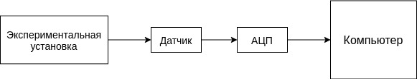
Рисунок 1 Схема подключения АЦП

Артериальное давление (АД)- давление, которое оказывает кровь на стенки артерий. Оно неравномерно и зависит от фазы работы сердца.
Систолическое давление- давление крови на стенки сосудов, когда насыщенная кислородом кровь выталкивается из сердца и расходится по телу.
Диастолическое- давление в момент, когда сердце наполняется и отдыхает между ударами.
Пульс- ритмическое движение стенок артерий, вызываемое деятельностью сердца.
Тонометр- медицинский аппарат, предназначенный для измерения артериального давления.
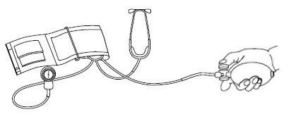
Рисунок 2. Устройство тонометра.

Физическая система
Исследуемой физической системой является кровеносная система человека и медицинский тонометр. Сигналом, характеризующим состояние физической системы, является давление.
Для автоматизированных измерений датчик давления соединен с манжетой и монометром. Датчик преобразует давление воздуха в манжете в напряжение, которое подаётся на вход АЦП.
Скрипт, производящий автоматизированный измерения, непрерывно записывает цифровые эквиваленты напряжения на входе АЦП в течение всего эксперимента и собирает результат каждой оцифровки в массив.
Полученные данные сохраняются в файл для последующей обработки. Для перевода отсчётов АЦП в миллиметры ртутного столба проводится калибровка экспериментальной установки. Для калибровки требуются две точки соответствия мм. рт. ст. показаниям АЦП. Отсчёты АЦП переводятся в мм. рт. ст., а номера измерений в секунды. По графикам зависимости давления воздуха в манжете от времени оценивается артериальное давление и пульс испытуемого человека в момент проведения эксперимента.

Экспериментальная установка
В экспериментальной установке используются: манжета, нагнетательная груша, датчик давления, манометр, 12-битный аналого-цифровой преобразователь (АЦП), программа, персональный компьютер (ПК).
Схема экспериментальной установки для измерения и регистрации артериального давления приведена на рис. 3.


Рисунок 3. Схема экспериментальной установки.

Основной измерительный элемент в данной работе- датчик давления (рис. 4).


Рисунок 4.Схема датчика давления.
Конструкция датчика давления представляет собой электронную схему, содержащую операционный усилитель, выполненный по биполярной технологии, и тонкопленочный резистор, изготовленный на одном кристалле. Датчики обеспечивают температурную компенсацию от -40 до +125 °C. Схемы выдает пропорциональный давлению «Р» аналоговый сигнал. Корпус из износостойкого термопластика защищает внутреннюю часть прибора от влияния высокой влажности и агрессивной среды. В конструкции прибора использованы МЭМС технологии. Давление в магистрали тонометра преобразуется в электрический сигнал датчиком давления. Сигнал датчика преобразуется 12-разрядным АЦП в цифровую форму и подается в ПК.
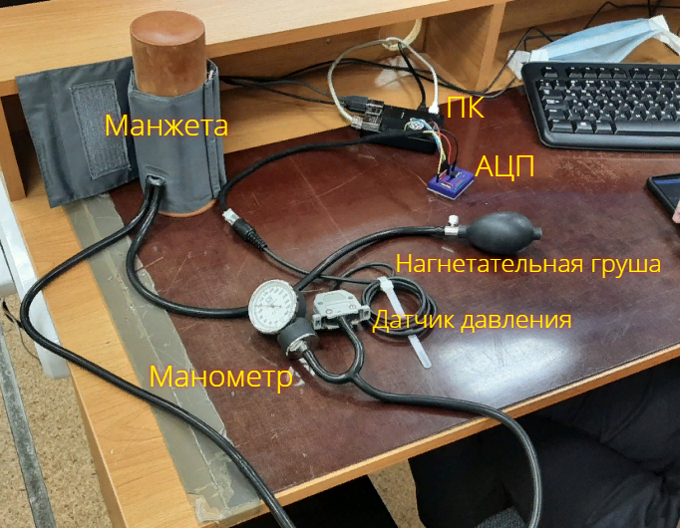
Рисунок 5.Вид экспериментальной установки.

Результаты измерений и обработка данных
С помощью скриптов на языке Python при использовании библиотек matplotlib.pyplot и nupmy получены следующие графики по результатам проведения эксперимента до физических нагрузок:
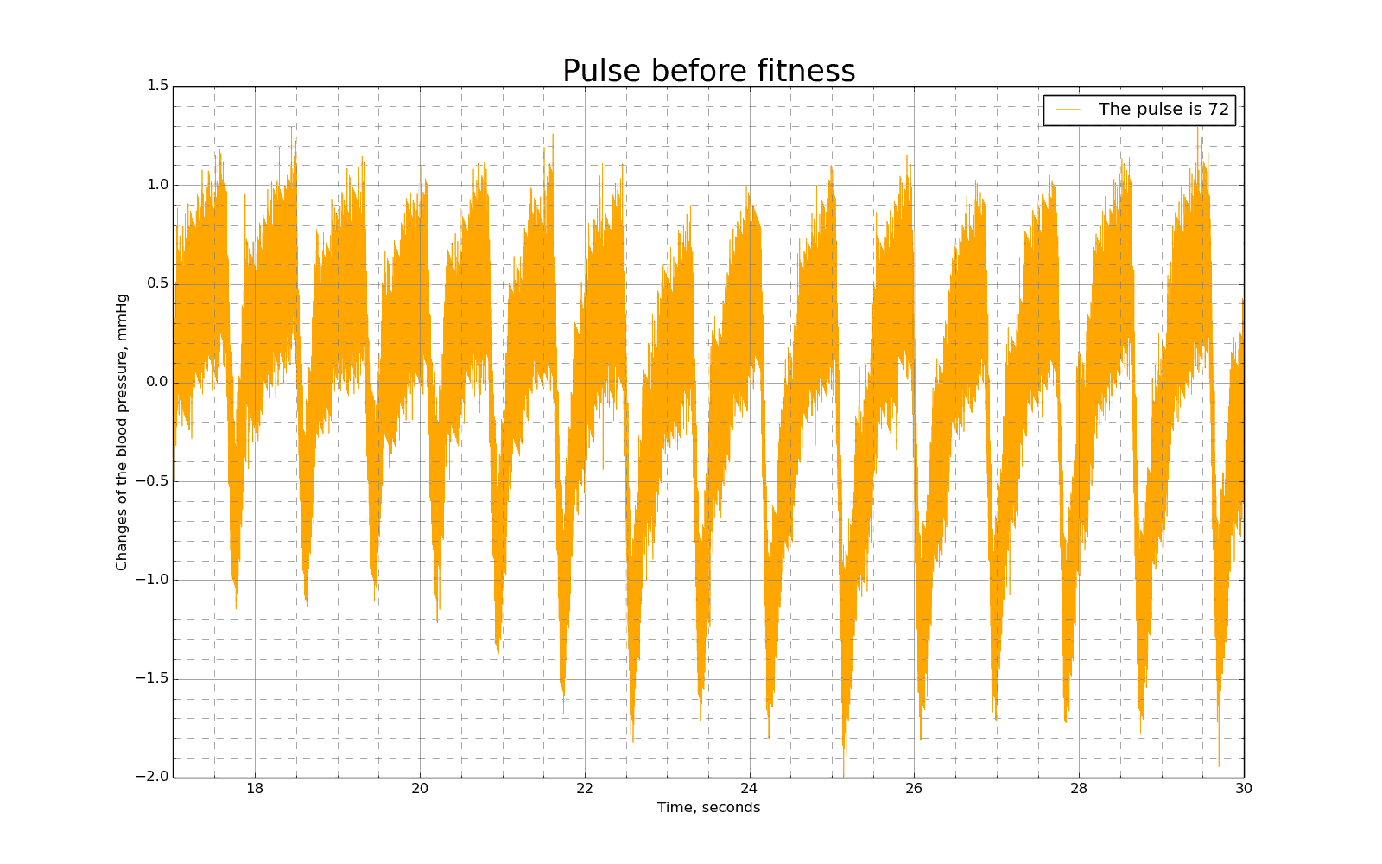
График 1. Пульс до физической нагрузки
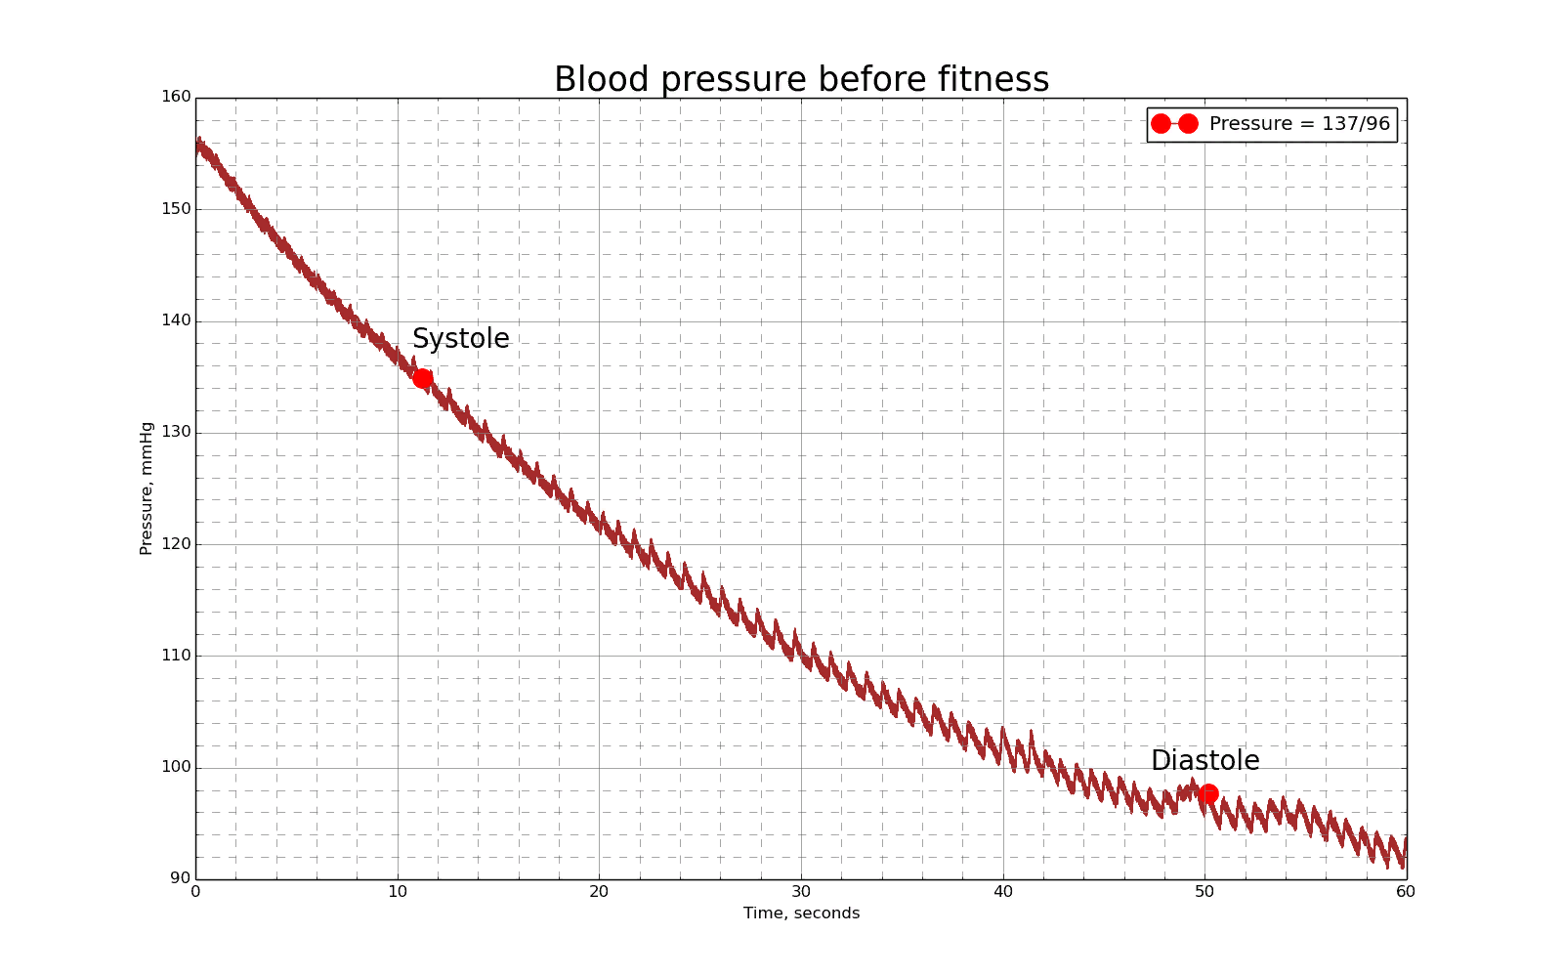
График 2 . Артериальное давление до физической нагрузки.

Следующие графики построены по результатам проведения экспериментов после физических нагрузок:
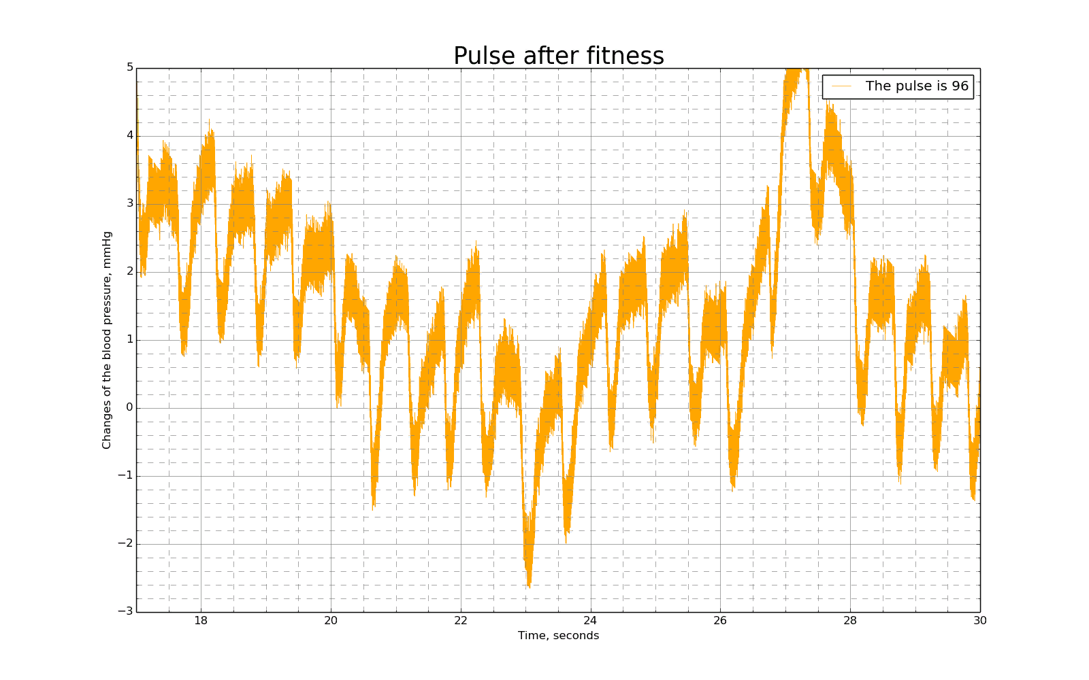
График 3. Пульс после физических нагрузок.
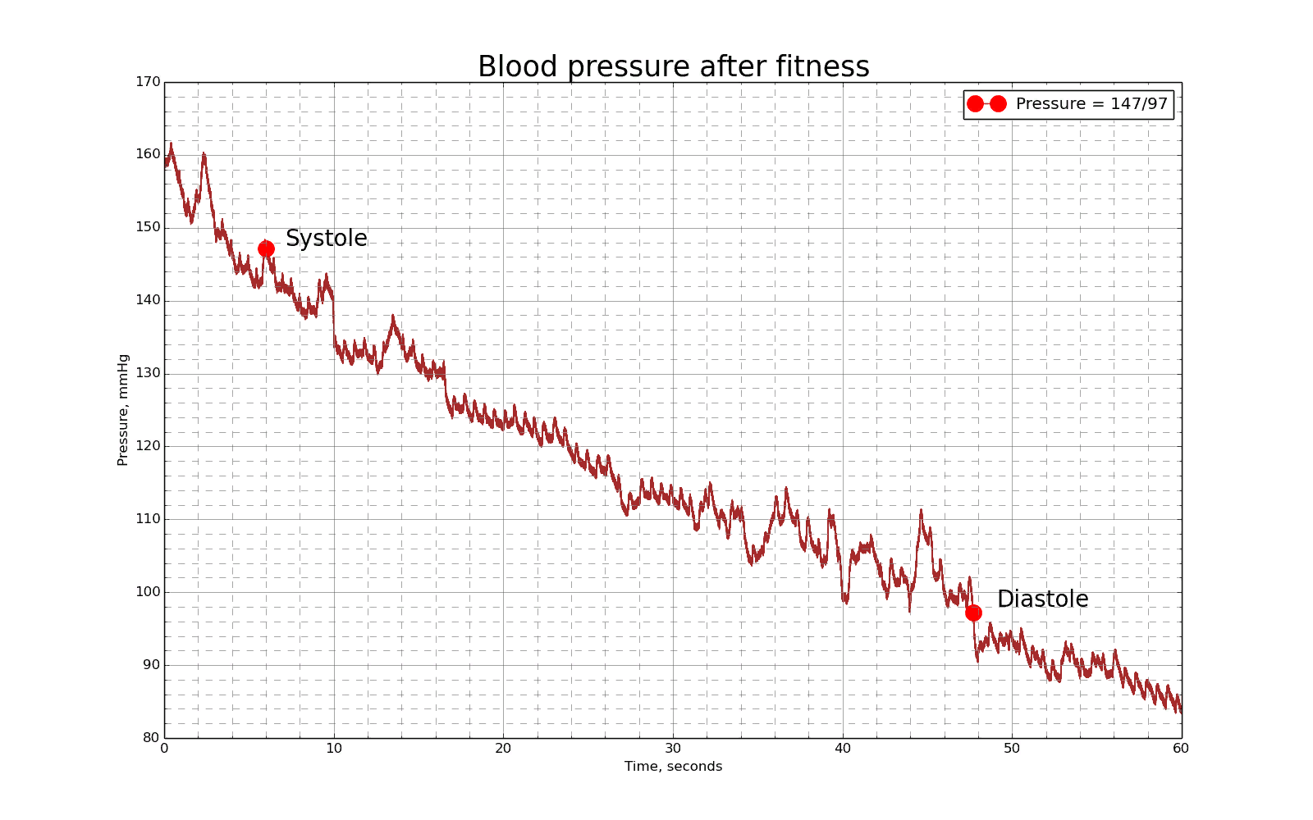
График 4. Артериальное давление после физической нагрузки.

Калибровочный график зависимости показаний АЦП от давления представлен на графике 5.
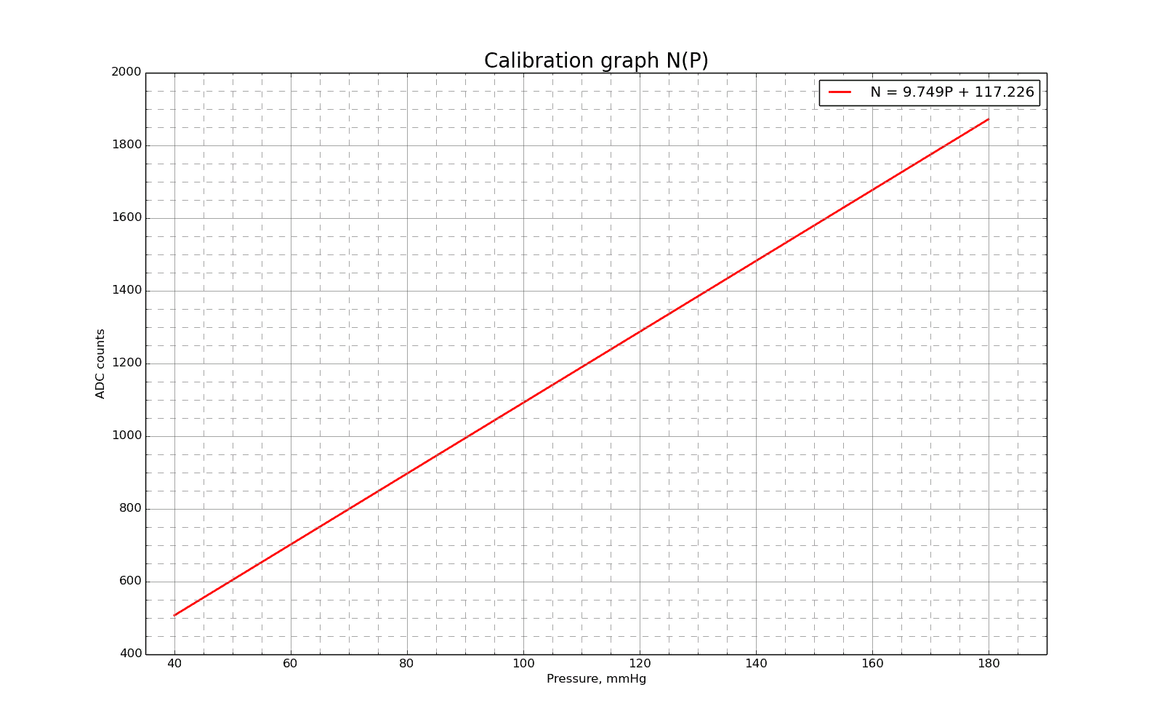
График 5. Калибровочный график зависимости показаний АЦП от давления.

Из графиков виден следующий результат: значение пульса до физических нагрузок- 72 удара в минуту (график 1), после физических нагрузок- 96 ударов в минуту (график 3). Артериальное давление до физических нагрузок: систолическое- 137 мм. рт. ст., диастолическое- 96 мм. рт. ст. (график 2); после физических нагрузок: систолическое- 147 мм. рт. ст., диастолическое- 97 мм. рт. ст. (график 4).
График 5. Калибровочный график зависимости показаний АЦП от давления. Показывает, какое значение подается на АЦП при некотором давлении.

Обсуждение результатов и выводы
Значение пульса до и после физических нагрузок полностью соответствует теоретическим представлениям. Действительно, показатель пульса взрослого человека в спокойном состоянии должен составлять 70-80 ударом в минуту, а после нагрузок подниматься выше 90 ударов в минуту.
Стоит отметить, что показатель артериального давления в спокойном состоянии несколько выше ожидаемых значений (систолическое- 120 мм. рт. ст, диастолическое- 80 мм. рт. ст.), но это вполне объяснимо тем, что у некоторых людей могут наблюдаться небольшие отклонения от нормы в илу различных генетических факторов. Как и ожидалось, систолическое давление повысилось (с 137 мм. рт. ст. до 147 мм. рт. ст.) к тому же график стал менее равномерный, что характерно для увеличения артериального давления. Диастолическое значение не изменилось (96 и 97 мм. рт. ст.). Действительно, ведь диастолическое давление определяется исключительно сосудистым сопротивлением и не должно изменяться после физических нагрузок.
Таким образом, в ходе эксперимента получены графики зависимости пульса и артериального давления до и после физических нагрузок. Подтверждены теоретические представления об изменении артериального давления и пульса после физических нагрузок.
Эксперимент завершен успешно.

